**FORMATO PARA EL DESARROLLO DE COMPONENTE FORMATIVO**

|  |  |
| --- | --- |
| PROGRAMA DE FORMACIÓN | Manejo de Adobe Photoshop |

|  |  |  |  |
| --- | --- | --- | --- |
| COMPETENCIA |  | RESULTADOS DE APRENDIZAJE |  |

|  |  |
| --- | --- |
| NÚMERO DEL COMPONENTE FORMATIVO | 1 |
| NOMBRE DEL COMPONENTE FORMATIVO | Conceptos básicos de Photoshop |
| BREVE DESCRIPCIÓN | El componente formativo presenta una guía detallada sobre el manejo de Adobe Photoshop, incluyendo conceptos básicos, personalización del área de trabajo, manejo de herramientas y opciones de edición avanzada. Se enfoca en describir cómo utilizar las funcionalidades de Photoshop para diseñadores, fotógrafos e ilustradores, con énfasis en la mejora continua de las imágenes y la eficiencia en el proceso de edición gráfica. |
| PALABRAS CLAVE | Photoshop, conceptos básicos, herramientas, edición. |

|  |  |
| --- | --- |
| ÁREA OCUPACIONAL |  |
| IDIOMA | Español |

1. **TABLA DE CONTENIDOS:**

**1. Conceptos básicos**

1.1 ¿Para qué sirve?

1.2 Manejo del color

1.3 Resolución de imágenes

1.4 Formatos

**2. Espacios de trabajo**

2.1 Personalización del área de trabajo

2.2 Disposición de paneles

2.3 Crear un nuevo documento con Photoshop

2.4 Abrir imágenes

2.5 Menú contextual

2.6 Tamaño y peso de los archivos

**3. Herramientas**

1. **INTRODUCCIÓN**

Adobe Photoshop se ha consolidado como una herramienta fundamental en el campo del diseño gráfico y la edición de imágenes, ofreciendo un amplio abanico de funciones que permiten tanto a profesionales como a *amateurs,* llevar a cabo proyectos con altos estándares de calidad. Este *software*, desarrollado por Adobe, es utilizado en diversas industrias, desde la publicidad hasta la fotografía y la ilustración, gracias a su versatilidad y capacidad de adaptación a distintas necesidades creativas.

Este componente formativo presenta una guía detallada para el manejo de Photoshop, enfocándose en los conceptos básicos que son esenciales para cualquier usuario. A lo largo de los contenidos, se exploran desde la configuración inicial del espacio de trabajo hasta el dominio de las herramientas avanzadas que permiten crear, modificar y perfeccionar imágenes con precisión. Además, se abordan las últimas actualizaciones y novedades que Adobe ha incorporado en las versiones recientes del *software*, como herramientas específicas para proyectos de diseño gráfico, web, dispositivos móviles e ilustración. Estas novedades están diseñadas para facilitar el trabajo creativo y mejorar el uso de las nuevas tecnologías, haciendo de Photoshop una herramienta accesible y poderosa para cualquier usuario.

1. **DESARROLLO DE CONTENIDOS:**

**1. Conceptos básicos**

Photoshop es una aplicación que facilita el retoque y el perfeccionamiento de las fotos, ya sea a nivel profesional o *amateur*, brindando una amplia cantidad de herramientas que le facilitan al usuario la creación y composición de fotografías.

* 1. **¿Para qué sirve?**

Photoshop es un *software* utilizado por diseñadores, fotógrafos e ilustradores, el cual sirve para la creación y adecuación de imágenes e ilustraciones; esta herramienta es ampliamente utilizada en el sector publicitario y fotográfico, porque permite el perfeccionamiento y adaptación de imágenes según las necesidades creativas que requiera la pieza gráfica. Además, se destaca por contar con una interfaz de usuario intuitiva que se ha convertido en un estándar en la industria de las artes gráficas.

A continuación, se describen los diversos usos y beneficios que posee la aplicación de Photoshop en diversas profesiones:

**Diseñadores**

Photoshop le permite realizar ilustraciones de calidad por medio de las herramientas de edición, texto, video, 3D, objetos inteligentes y automatización de tareas, permitiéndole crear efectivas y llamativas piezas gráficas.

**Ilustradores**

Photoshop le permite emplear el *mouse* como si fuera un pincel sobre un lienzo real, debido a que posee gran variedad de pinceles que simulan el uso real del artista, generando diversas texturas y formas que le permiten trabajar como lo harían con herramientas tradicionales.

Photoshop nos presenta constantemente diferentes novedades, como son:

**Mesas de trabajo**

Son muy útiles al momento de crear diseños gráficos, porque le permiten visualizar en tiempo real el resultado del proyecto, se puede trabajar en paralelo en varias mesas de trabajo en un mismo lienzo, sin necesidad de abrir dos ventanas independientes, como sucedía en las versiones anteriores de Photoshop.

**Adobe Stock**

Es una nueva galería que contiene imágenes, ilustraciones y gráficos, exentos de derechos de autor y de alta calidad, que podrán ser utilizados en sus bocetos con una marca de agua que automáticamente al ser comparada, se actualizará en sus diseños.

**Exportación de mesas de trabajo**

Photoshop le permite exportar un grupo de capas, mesas de trabajo o una capa como imagen (JPEG, GIF, PNG, PNG8 o SVG), simplemente seleccionando el conjunto de capas o mesas de trabajo y dándole clic derecho.

**Panel de pictogramas**

Para ampliar la variedad de herramientas de texto, Photoshop cuenta con un nuevo panel de pictogramas en el cual se encuentran diversos símbolos.

Y entre las últimas novedades, encontramos:

**A. Mejoras de selección**

La herramienta de selección de objetos ha sido aún más perfeccionada, mejorando la detección y selección de elementos como el cielo, el agua, el suelo natural, las plantas y la arquitectura. Simplemente pase el *mouse* sobre el objeto y haga clic para realizar la selección.

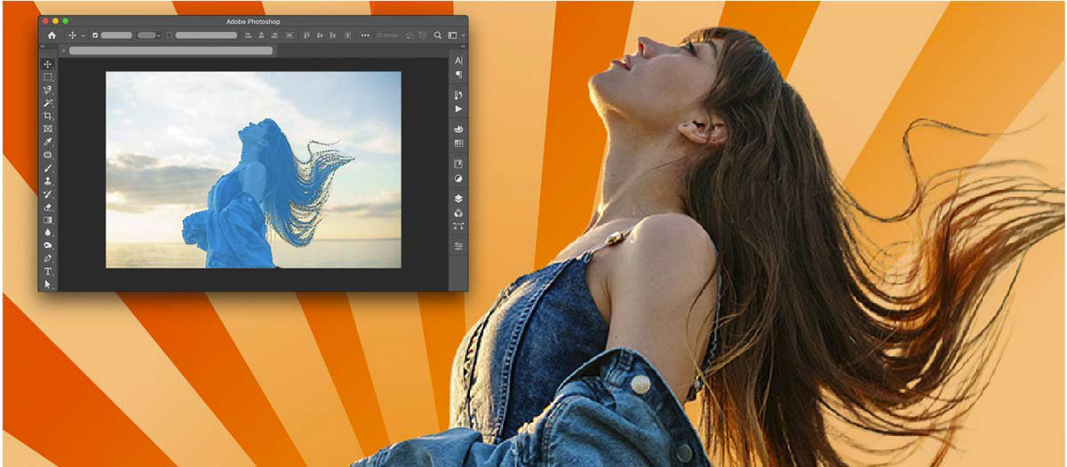

Puede refinar aún más esta selección, en el espacio de trabajo **Seleccionar y aplicar máscara**, donde podrá realizar ajustes adicionales.

**Realizar selecciones en la composiciones**

Para obtener más información sobre las diferentes herramientas de selección y cómo utilizarlas, consulte el siguiente enlace.

**B. Eliminar y rellenar con un clic**

A partir de la versión de Photoshop 24.0, puede eliminar objetos de sus imágenes fácilmente con la función **Eliminar y rellenar selección de un solo clic**. Photoshop fusionará el fondo de manera que parecerá que el objeto nunca estuvo ahí.

Use la herramienta de selección de objetos para realizar su selección y luego utilice el siguiente método abreviado de teclado para eliminarla:

* macOS: Mayús + Supr
* Windows: Mayús + Retroceso

Sin embargo, si está utilizando la herramienta Lazo o cualquier otra herramienta de Photoshop, haga clic con el botón derecho del *mouse* para acceder al menú contextual y seleccione **Eliminar y rellenar selección,** para eliminar objetos no deseados de la imagen.

Puede eliminar fácilmente objetos o personas de las imágenes o retocarlas, incluso si tienen fondos complejos.

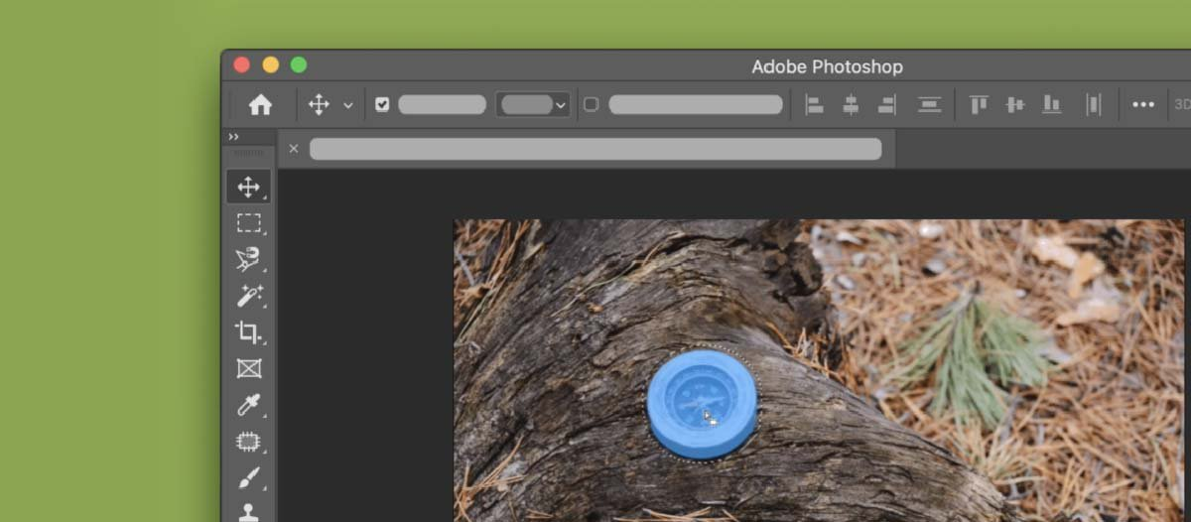

Adobe Photoshop está en constante evolución, mejorando y añadiendo nuevas herramientas para ofrecer una experiencia de edición de imágenes más completa y eficiente. Para mantenerse actualizado con las últimas innovaciones y mejoras, le recomendamos consultar regularmente el siguiente enlace, el cual lo llevará a las **Novedades de Adobe Photoshop**. Aquí encontrará información sobre las actualizaciones más recientes y las nuevas funcionalidades que pueden optimizar su trabajo creativo.

**1.2 Manejo del color**

Al seleccionar un modo de color en Photoshop, automáticamente se asignan las herramientas y las extensiones de archivo compatibles, lo que también influye en el tamaño final del proyecto.

Photoshop cuenta con diferentes tipos de colores, los cuales puede utilizar en los proyectos que desarrolle, tales como:

**RGB (rojo, verde, azul)**

Es el modo de color que Photoshop carga por defecto y es utilizado en las pantallas, por lo tanto, si va a crear algo para web, este es el modo de color que debe utilizar.

**CMYK**

Este modo de color es el más utilizado para impresión y se basa en la mezcla de colores como: cian, magenta, amarillo y negro.

**Color Lab**

Se basa en la percepción humana del color, es un espacio de luminosidad que varía entre 0 y 100; los valores numéricos que se pueden apreciar con este modo de color describen la percepción de una persona con una capacidad de visión normal.

**Escala de grises**

El modo **Escala de grises** utiliza distintos tonos de gris en una imagen. En imágenes de 8 *bits*, puede haber hasta 256 tonos de gris. Cada píxel de una imagen en escala de grises tiene un valor de brillo comprendido entre 0 (negro) y 255 (blanco). En imágenes de 16 y 32 *bits*, el número de tonos de una imagen es mucho mayor que en las imágenes de 8 bits.

**Mapa de *bits***

El modo **Mapa de *bits*** utiliza uno de los dos valores de color (blanco o negro) para representar los píxeles de una imagen. Las imágenes en este modo se denominan imágenes de 1 bit en mapa de bits porque tienen una profundidad de bits de 1.

El color indexado y el duotono son los más utilizados en la autoedición.

Si bien un dispositivo es capaz de reproducir los colores en los modelos RGB o CMYK, que por sus características de funcionamiento (monitor o impresora) interpretan los valores según su propio espacio de color, es necesaria la gestión de color, la cual garantiza que una importante cantidad de tonos sean similares entre dispositivos.

**1.3 Resolución de imágenes**

Al hablar de resolución de imágenes, obligatoriamente se hace referencia a las dimensiones de alto y ancho, las cuales se miden en píxeles por pulgadas (PPI), es decir, la cantidad de píxeles que hay en una pulgada. Cuantos más PPI posea la imagen, mayor será su resolución y a la vez mejor la calidad de impresión.

Cuando se habla de píxeles por pulgadas, se hace referencia a la resolución en formato digital, mientras que los puntos por pulgada (DPI) indican la cantidad de gotas de tinta que caben en una pulgada.

La resolución de una imagen se expresa en PPI y en las impresoras especifican en DPI, por esto es un error común utilizar DPI para referirse a las diferentes resoluciones.

**1.4 Formatos**

Photoshop permite el uso de imágenes vectoriales como también de formatos en mapa de *bits*, porque cuenta con funciones para ambos; además, soporta una gran cantidad de formatos de archivo desde su panel de herramientas: **Abrir, Guardar, Guardar como, Importar** y **Exportar**, los cuales permiten trabajar fácilmente en varias áreas de diseño.

Dicho *software* cuenta con su propio formato de archivo **PSD**, este le permite guardar el trabajo en capas, canales y diversas herramientas sin modificación, continuando con el trabajo desde el punto en que fue guardado el archivo.

A continuación se mencionan algunos de los formatos que tiene esta aplicación:

* BMP: Windows *bitmap*.
* IFF: *Interchange File Format.*
* GIF: Formato de intercambio de gráficos.
* PCX: *PiCture Exchange.*
* PDF: formato de documento portátil.
* PICT: formato gráfico utilizado por Macintosh.
* JPEG: *Joint Photographic Experts Group.*
* TIFF: *Tagged Image File Format.*
* Otros: Webp, Pixar, PNG, TGA y EPS para archivos vectoriales.

**2. Espacios de trabajo**

El espacio de trabajo de Photoshop viene subdividido en diversos paneles y herramientas, entre los principales se encuentran:

**Figura 1**

Espacio de trabajo

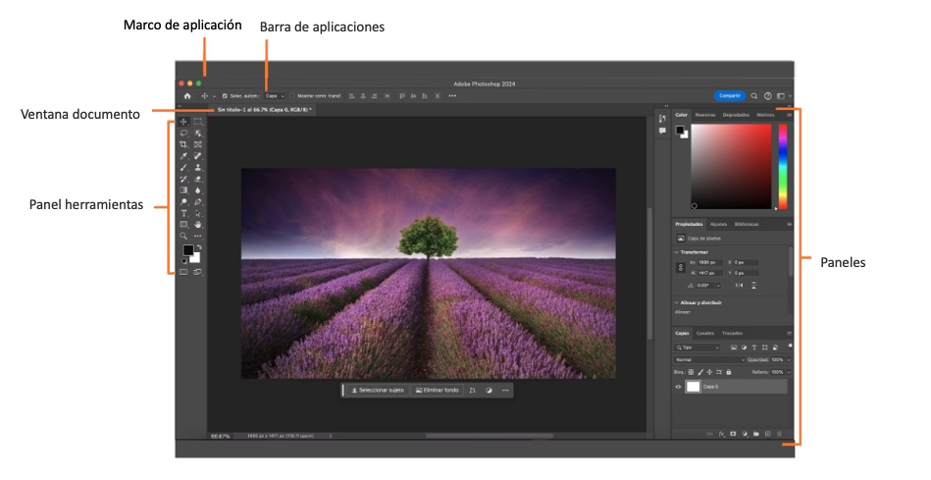

A continuación, se hace una breve descripción dichos elementos:

A. **Ventana documento** muestra el archivo en el que se trabaja. Las ventanas documento se pueden organizar como fichas y, en ciertos casos, también se pueden agrupar y acoplar.

B. El **Marco de aplicación** agrupa todos los elementos del espacio de trabajo en una ventana única e integrada que permite tratar la aplicación como una sola unidad. Si mueve el marco de aplicación o alguno de sus elementos o si cambia su tamaño, todos los elementos que integra responden en consecuencia para evitar su superposición. Los paneles no desaparecen si cambia de aplicación o si hace clic sin querer fuera de esta. Cuando trabaje con dos o más aplicaciones, puede colocarlas una al lado de la otra en la pantalla o en varios monitores.

También encontramos el **menú principal**, en el cual se encuentran diversas opciones con las que puede trabajar.



En este menú se encuentran diversas opciones con las que puede trabajar, a continuación, se explican los diferentes comandos que tiene:

**Archivo**

Dentro de este menú se encuentran diversas acciones que están vinculadas al Archivo, tales como: **Guardar, Guardar como, Imprimir**…, **Exportar**, entre otras.

**Edición**

Dentro de este menú se encuentran los comandos que son útiles para la edición, tales como: **Copiar, Cortar, Pegar** y **Transformar**; la mayoría se habilitarán cuando se haga una selección activa.

**Imagen**

Este es el menú donde se encuentra lo que respecta a la parte de modo de color de imagen RGB, escala de grises, ajustes de tonalidad, saturación, desaturar y brillo, también se emplean en la realización de cambios de tamaño de la imagen, el lienzo, la resolución, entre otros.

**Capa**

En este menú encontrará los comandos que hacen parte del manejo de capas tales como: capas de relleno, agrupar capas, duplicar y exportar.

**Texto**

En este menú se encuentran los comandos que hacen referencia a las fuentes (textos) que van a manejar en Photoshop, tales como: Añadir fuentes de Typekit... (servicio de subscripción que ofrece Adobe para su uso) y el acceso a los paneles de fuente, entre otros.

**Selección**

Este menú hace referencia a las herramientas de selección como: **Invertir, Deseleccionar, Modificar**, entre otras.

**Filtro**

En este menú encontrará diversos efectos que puede aplicar a sus proyectos.

**Vista**

En este menú encuentra las acciones para agregar líneas guías, las cuales le sirven para delimitar su área de trabajo, también cuenta con los comandos de **Aumentar** y **Reducir**.

**Ventana**

Este menú cuenta con los comandos que corresponden con los paneles, el tipo de vista del espacio de trabajo y los diversos proyectos que está ejecutando.

**Ayuda**

En este menú encuentra el apoyo que le brinda Adobe para el uso de sus herramientas, bien sea en local o una búsqueda en línea.

C. La **barra aplicación** de la parte superior contiene un conmutador de espacio de trabajo, menús (solo en Windows) y otros controles de la aplicación. En ciertos productos para Mac, puede mostrarla u ocultarla con el menú Ventana.

D. El **panel herramientas** incluye utilidades para crear y editar imágenes, ilustraciones, elementos de página, etc. Las herramientas relacionadas están agrupadas. Este menú es el más utilizado por los usuarios de Photoshop, tanto a nivel profesional como principiante, porque es simple, dinámico, claro y de fácil manejo para el usuario; está ubicado al lado izquierdo del programa y tiene ciertas herramientas que cuentan con característica seleccionables que se encuentran en el menú contextual Opciones, algunas poseen un menú desplegable y se pueden identificar porque tienen un ícono en forma de triángulo pequeño, ubicado en la parte inferior derecha de la herramienta, dicho menú se despliega dándole clic.

E. Los **paneles** ayudan a controlar y modificar el trabajo. Los paneles se pueden agrupar, apilar o acoplar.

Aquí encontramos el panel de control, el cual se encuentra ubicado en la parte superior derecha de Adobe Photoshop, también se puede acceder al menú desde **Ventana / Color**, en este panel encuentra los valores frontal y de fondo actuales, además puede modificar los valores de color utilizando diferentes muestras.

Este panel de color se encuentra subdivido en 4 paneles: **Color, Muestras, Degradados** y **Motivos**.

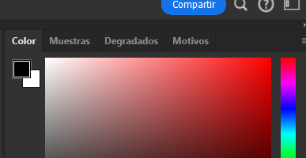

El panel de color se divide en color frontal, color de fondo, regulador y curva de color.

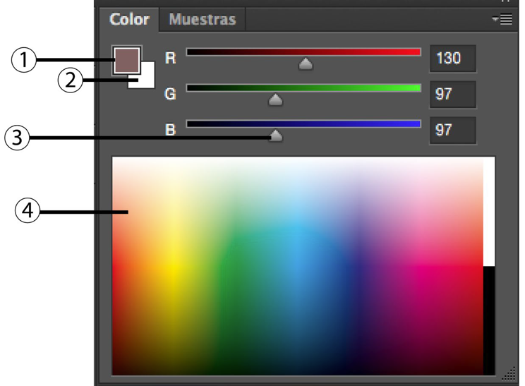

**1. Color frontal.**

**2. Color de fondo.**

**3. Regulador.**

**4. Curva de color.**

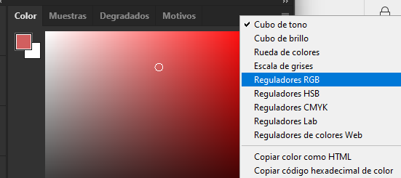

**Nota:** para activar los reguladores, se debe ajustar el panel de color, por defecto no están activos.

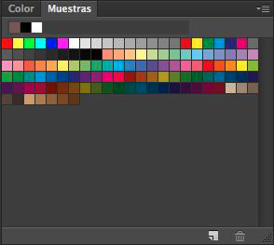

Al panel de muestras se puede acceder desde **Ventana / Muestras**, en este se almacenan los colores que se utilizan con frecuencia y además puede añadir, eliminar muestras o bibliotecas para ser usadas en los diversos proyectos a desarrollar.

En los paneles también encontramos el panel de capas, el cual está subdividido en tres pestañas: **Capas, Canales** y **Trazados**; el manejo de las capas es sin duda un factor importante a la hora de trabajar, puesto que facilita la forma de trabajar con diversos objetos, a continuación, se hará una breve descripción de dichos paneles:

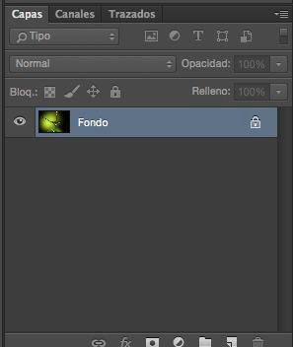

**Capas:** es una herramienta esencial que optimiza el desarrollo de trabajos con esta aplicación, el manejo de capas se asemeja a los acetatos porque son transparentes y permiten visualizar lo que se encuentra debajo; además, deja mover las capas de un lugar a otro sin necesidad de hacer cambios sobre las otras capas y elementos que estas poseen.

Las capas sirven para realizar diversas acciones como agregar a una imagen: textos, efectos, otras imágenes y elementos vectoriales, con el fin de realizar un montaje fotográfico.

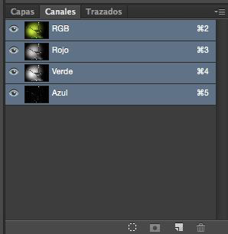

**Canales:** son imágenes en escala de grises que almacenan diversos tipos de datos, los canales de información de color se crean de forma automática al momento de insertar una imagen en el área de trabajo de Photoshop, el tipo de color determina el número de canales que se establecerán; pero si una imagen es RGB, se creará un canal para cada uno de los tres colores (rojo, verde y azul).

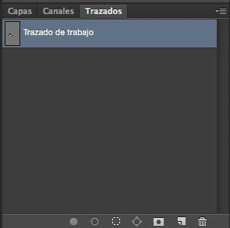

**Trazados:** en este panel se encuentra el nombre y una pequeña miniatura de cada trazado que se realice en el proyecto a desarrollar, para verlos debe seleccionar dicho panel.

Un trazado está compuesto por uno o varios segmentos rectos o curvos, y por los puntos de ancla que marcan el final del trazado; en los segmentos curvos se encuentran dos líneas de dirección con las que se determina la trayectoria y el tamaño que se le dará al segmento curvo.

**2.1 Personalización del área de trabajo**

El espacio de trabajo de Photoshop es muy sencillo al momento de ser usado, porque es simple, intuitivo y consta de diversas opciones que facilitan el uso de esta herramienta. Además, se pueden crear y manipular diversos documentos utilizando barras, menús y ventanas.

La suite de Adobe posee un espacio de trabajo similar en todas sus aplicaciones, esto con el fin de facilitar el cambio de un programa a otro sin perder la cabeza, además, le permite seleccionar diversos espacios de trabajo preestablecidos en Photoshop o crear uno propio.

Para crear, cargar y personalizar un espacio de trabajo realice los siguientes pasos:

A. Seleccione la pestaña **Ventana**.

B. Dé clic en **Espacio de trabajo**.

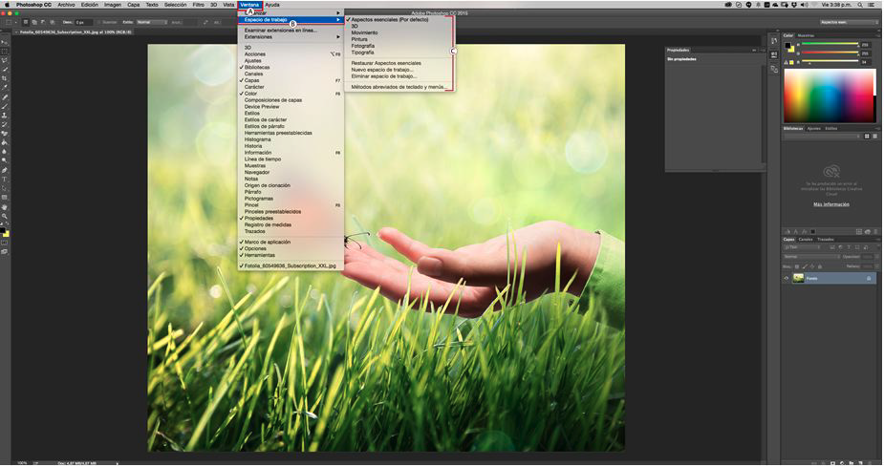

Después de ubicarse en los espacios de trabajo, puede observar los que trae por defecto Photoshop, los cuales son:

Aspectos esenciales (por defecto).

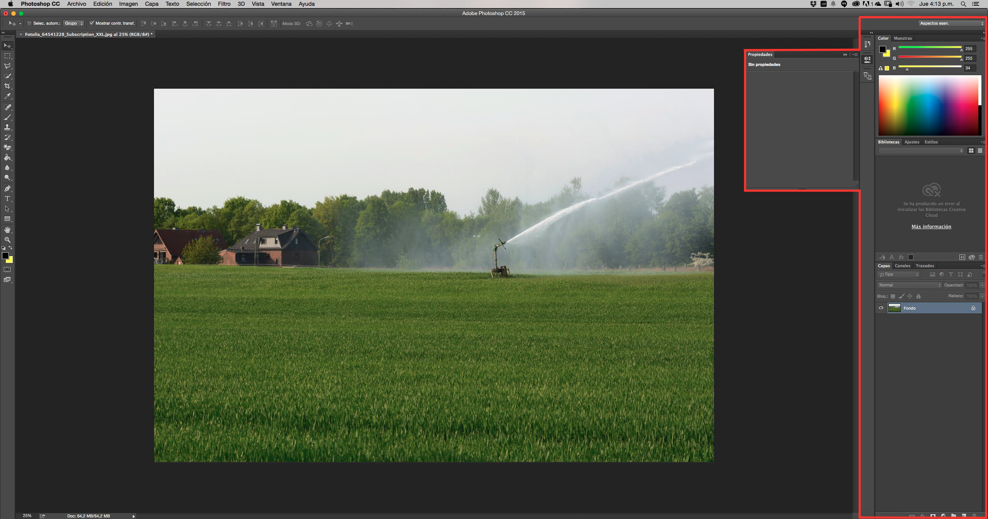

Gráfico y web.

Movimiento.

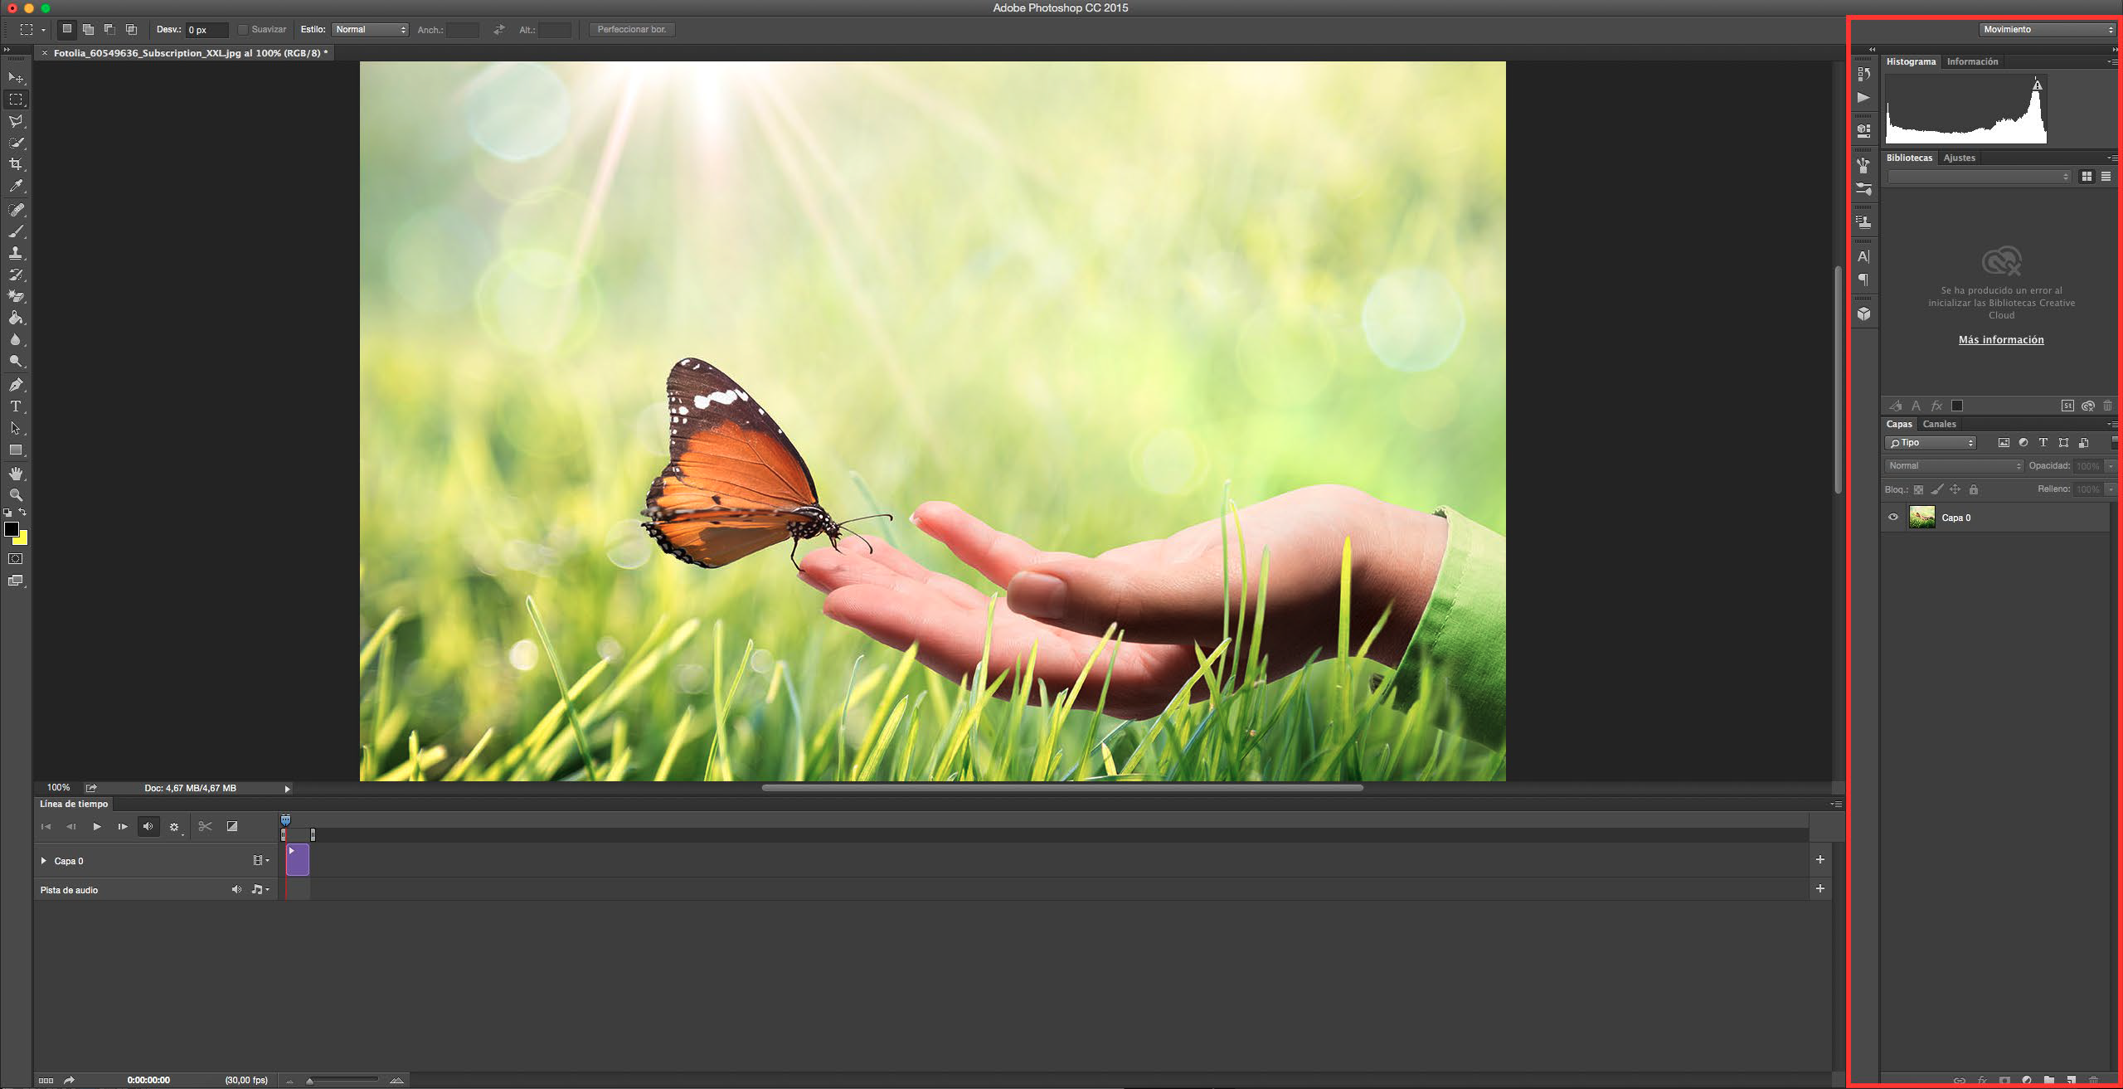

Pintura.

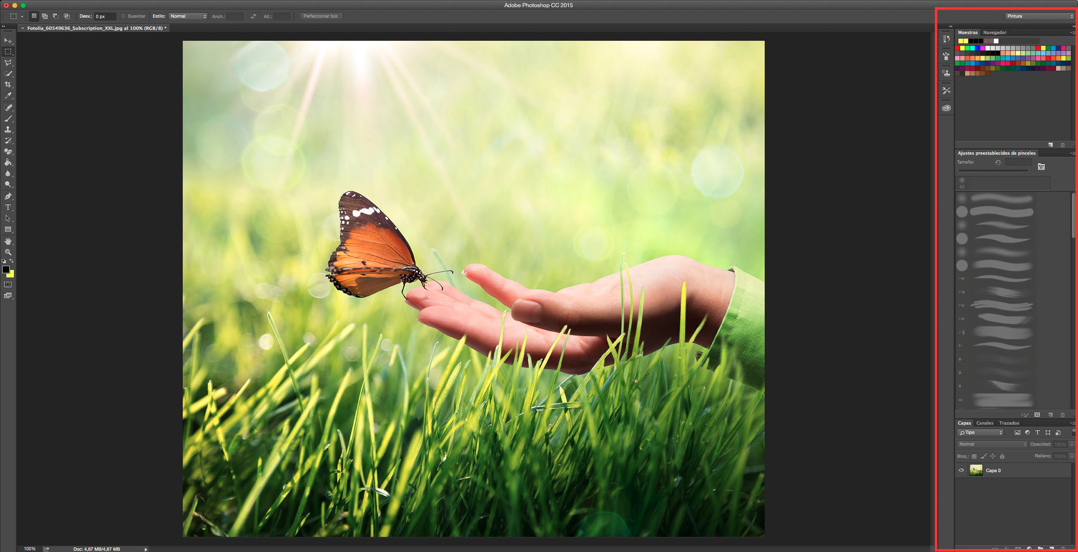

Fotografía.

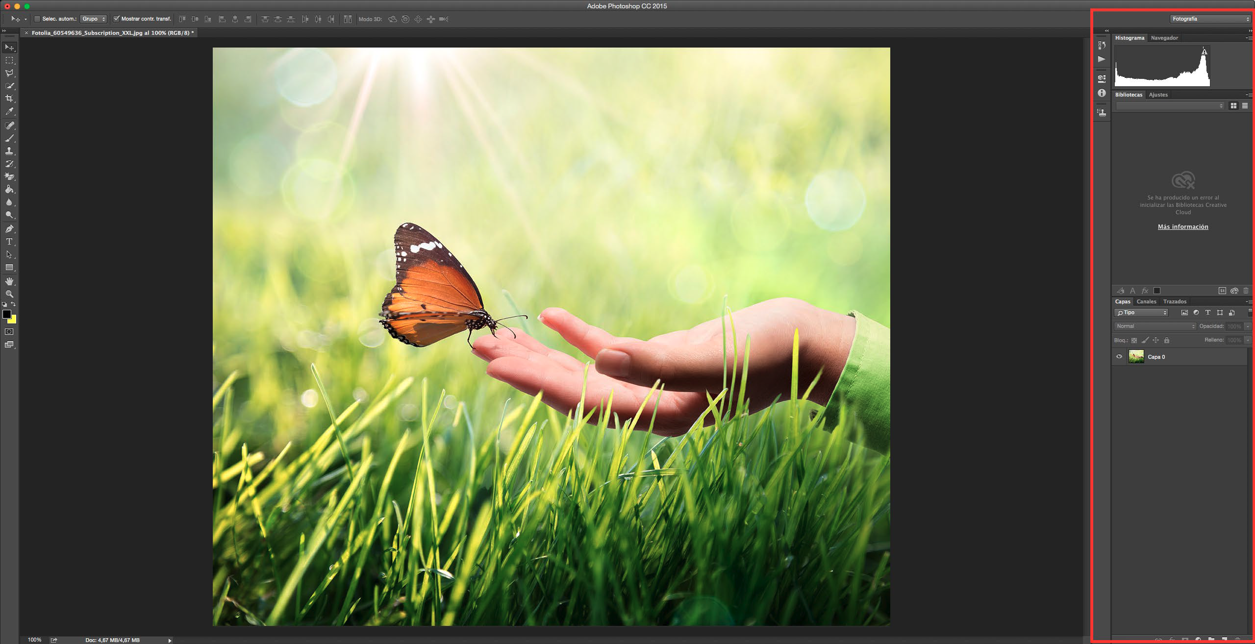

Tipografía.

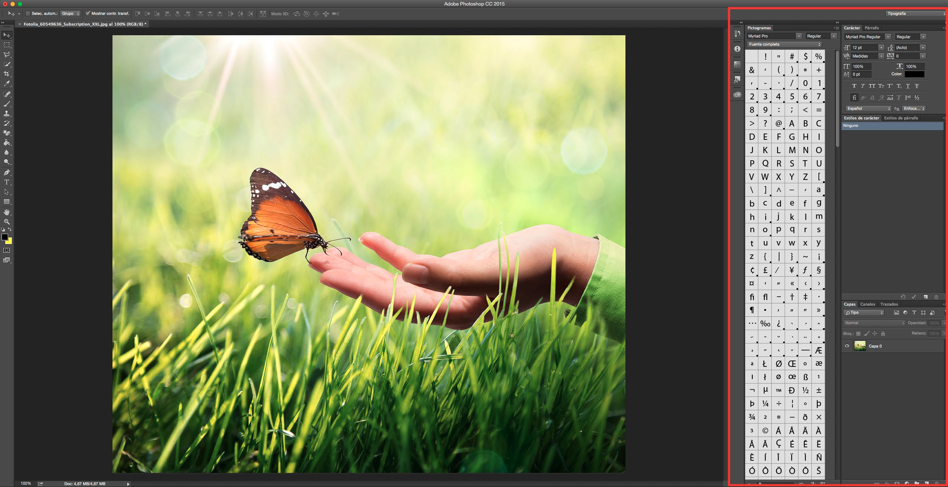

Para crear un espacio de trabajo personalizado, tenga en cuenta los siguientes pasos:

* Dé clic en **Ventana**.
* Seleccione **Espacio de trabajo**.
* Elija **Nuevo espacio de trabajo**.
* Área para renombrar el espacio de trabajo.
* Dé clic en la opción **Guardar**.

**2.2 Disposición de paneles**

Además de crear un espacio de trabajo personalizado, le permite mostrar u ocultar los paneles a voluntad. A continuación, se hace una breve descripción de cómo realizar dichas acciones:

**Mostrar u ocultar paneles**

Para ocultar o mostrar los paneles, presione la tecla **Tabular**, entonces se ocultarán los paneles, incluyendo la barra de herramientas; para ocultar los paneles excepto la barra de herramientas y el panel de control, se debe pulsar Mayús + Tabular.

**Opciones de paneles**

Al dar clic en el siguiente ícono que se encuentra en la parte superior derecha de cada panel, se despliega el respectivo menú.

**Acoplamiento de ventanas**

Se pueden cargar, ya sea en los menús contextuales o aparecer como ventanas flotantes en el espacio de trabajo; los paneles se pueden acoplar o desacoplar desde su posición preestablecida, esto se hace arrastrándolos por la parte superior derecha y moviéndolos a la parte inferior o agregándolo a otro panel.

**2.3 Crear un nuevo documento con Photoshop**

Para crear un nuevo documento, debe:

* Ir a **Archivo**.
* Dar clic en **Nuevo** o utilizar los comandos: (**Ctrl + N**) o en Mac (**Cmd + N**).

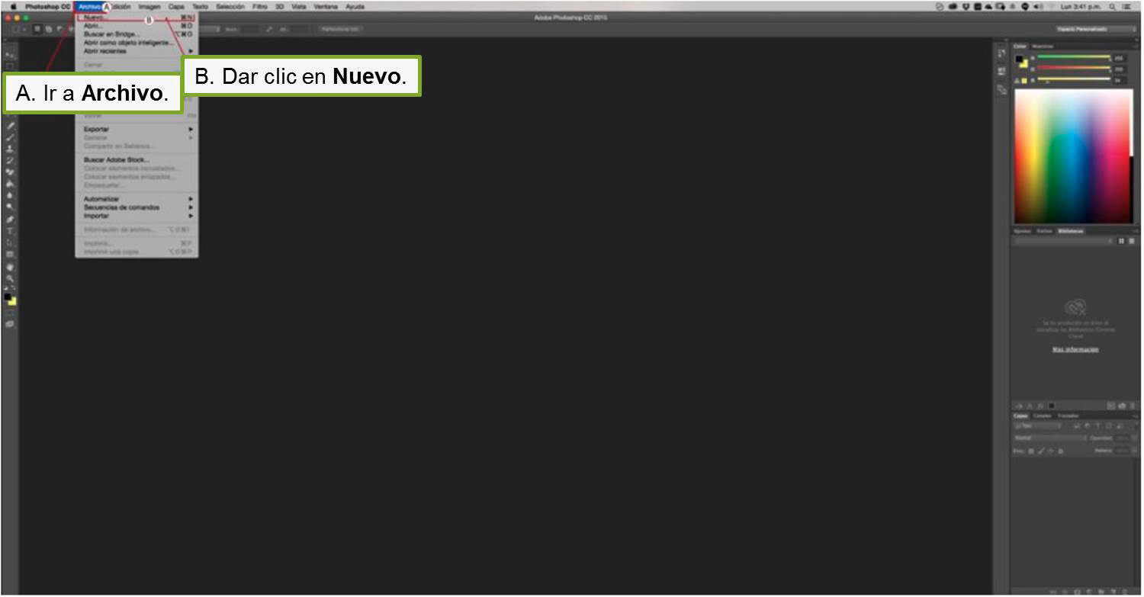

Al momento de realizar esta acción, aparecerá la ventana de personalización del documento, allí puede configurar los parámetros, como ancho, alto, tipo de color y fondo del lienzo.

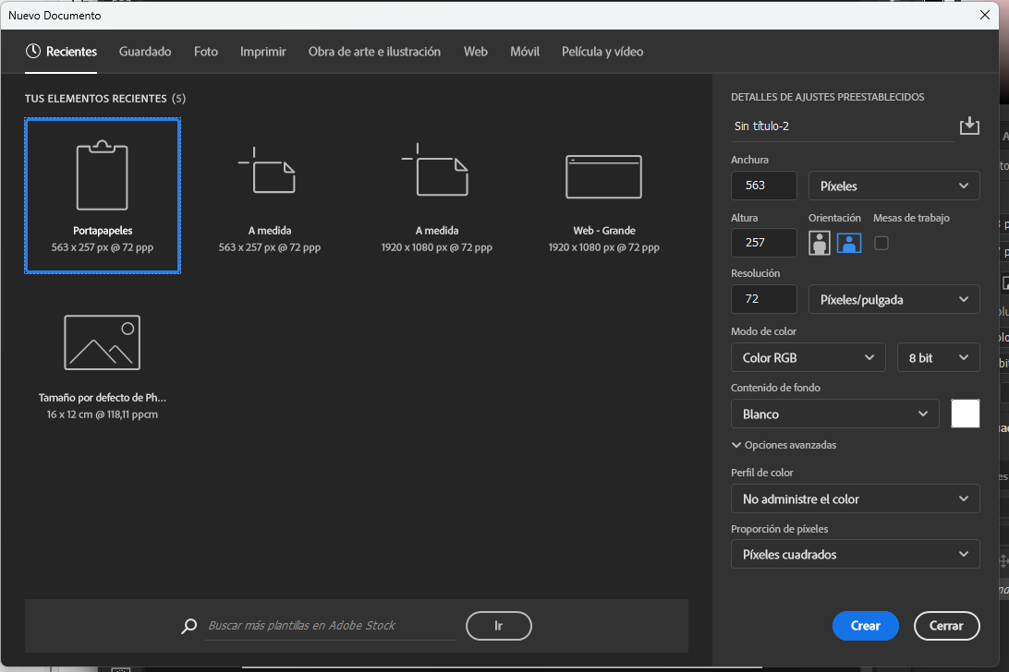

Los ajustes de los documentos comprenden ancho y alto, y se pueden manejar en pixeles, pulgadas, centímetros, entre otras.

La resolución varía de acuerdo al trabajo que se esté realizando, cabe aclarar que hay imágenes que tienen su propia resolución, independiente de la que se le coloque al documento.

**2.4 Abrir imágenes**

Para abrir una imagen tenga en cuenta los siguientes pasos:

* Ir a **Archivo**.
* Dar clic en **Abrir** o utilizar comandos: (**Ctrl + O**) o en Mac (**Cmd + O**).
* Ubique el archivo en su computador.
* Seleccione la imagen que desea abrir.
* Dé clic en **Abrir**.

**2.5 Menú contextual**

Hace referencia al menú que se despliega cuando se selecciona una herramienta y se hace clic derecho sobre el lienzo; al realizar esta acción, se despliegan una serie de comandos que le permitirán acceder a ciertas funciones de manera fácil.

Es importante tener en cuenta que las paletas poseen menús contextuales como lo son la paleta de capa y de color.

A continuación, se muestran algunos ejemplos de menús contextuales, según la herramienta que se tenga seleccionada:

Si selecciona la herramienta de **Marco rectangular** y se da clic derecho, emerge el menú contextual que da la opción de duplicar la capa, convertir en objeto inteligente, entre otras.

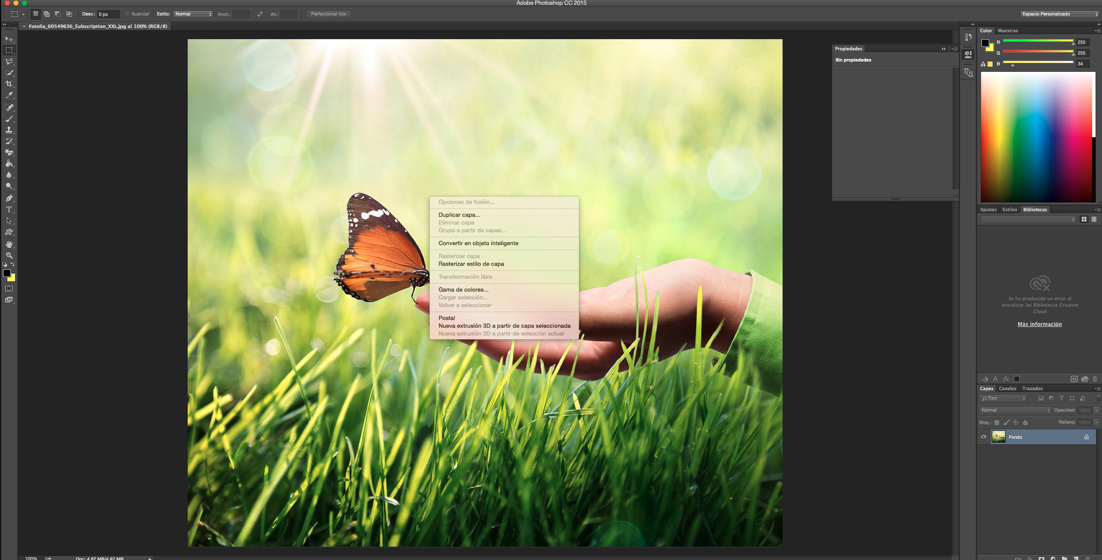

Pero si selecciona la herramienta **Pincel,** saldrá el menú contextual que le permite seleccionar el tamaño, dureza y tipo de punta del pincel.

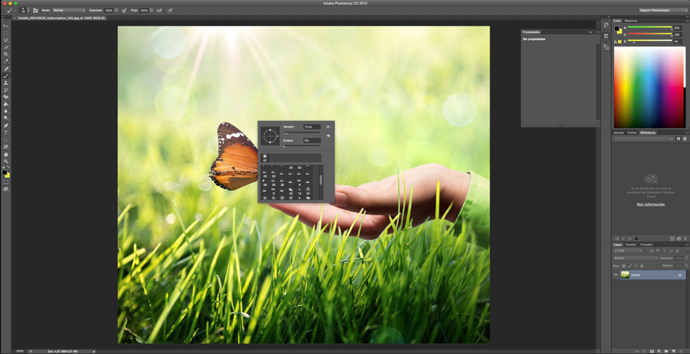

Los paneles de capas, color y estilos, también poseen menús contextuales, los cuales se activan dando clic derecho sobre dicho panel.

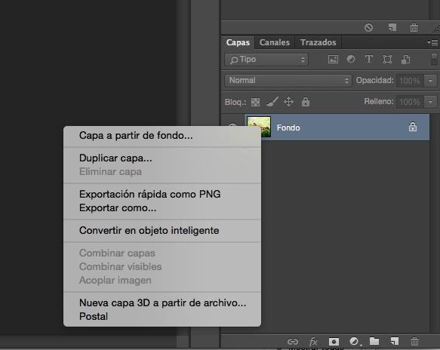

**2.6 Tamaño y peso de los archivos**

El tamaño de archivo de una imagen es el tamaño digital del archivo de imagen calculado en *kilobytes* (K), *megabytes* (MB) o *gigabytes* (GB). El tamaño de archivo es proporcional a las dimensiones en píxeles de la imagen. Las imágenes con más píxeles muestran mejor los detalles a un tamaño de impresión determinado, pero necesitan mayor espacio en disco para su almacenamiento.

Otro factor que afecta al tamaño de archivo es el formato del mismo. En función de los distintos métodos de compresión que se usan en los formatos de archivo GIF, JPEG, PNG y TIFF, los tamaños de los archivos pueden ser muy distintos, aun teniendo las mismas dimensiones en píxeles.

**3. Herramientas**

Al abrir Photoshop, el panel de herramientas se muestra en el lado izquierdo de la pantalla. Varias de las herramientas en este panel tienen opciones adicionales que se despliegan en la barra de opciones contextuales:

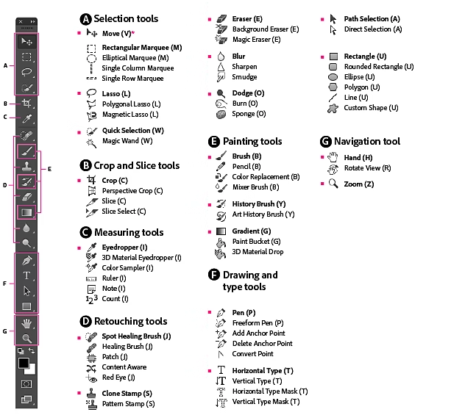

Conozcamos más sobre algunas de ellas (Adobe, 2023):

**Herramientas de selección**

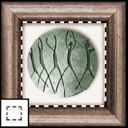

Las herramientas de Marco realizan selecciones rectangulares, elípticas, de fila única y de columna única.

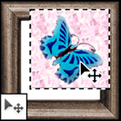

La herramienta Mover mueve selecciones, capas y guías.

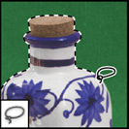

Las herramientas de Lazo realizan selecciones a mano alzada, poligonales (rectilíneas) y magnéticas (ajustables).

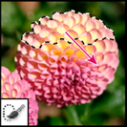

La herramienta Selección rápida permite "pintar" una selección de manera rápida mediante una punta de pincel redonda ajustable.

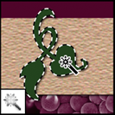

La herramienta Varita mágica selecciona áreas de colores similares.

**Herramientas para cortar y crear sectores**

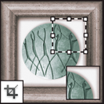

La herramienta Recortar separa imágenes.

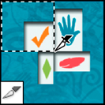

La herramienta Sector crea sectores.

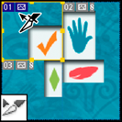

La herramienta Seleccionar sector selecciona sectores.

**Herramientas de retoque**

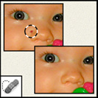

La herramienta Pincel corrector puntual quita manchas y objetos.

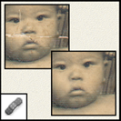

La herramienta Pincel corrector pinta con una muestra o motivo para reparar las imperfecciones de una imagen.

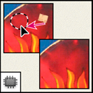

La herramienta Parche repara las imperfecciones del área seleccionada en una imagen utilizando una muestra o motivo.

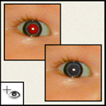

La herramienta Pincel de ojos rojos elimina el reflejo rojo del flash.

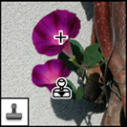

La herramienta Tampón de clonar pinta con una muestra de la imagen.

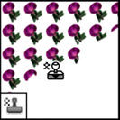

La herramienta Tampón de motivo pinta tomando una parte de la imagen como motivo.

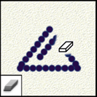

La herramienta Borrador borra píxeles y restaura partes de la imagen a un estado guardado previamente.

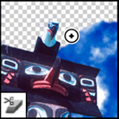

La herramienta Borrador de fondos borra áreas y las deja transparentes con tan solo arrastrar.

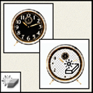

La herramienta Borrador mágico borra áreas con colores uniformes y las deja transparentes con tan solo hacer clic.

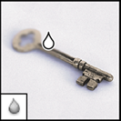

La herramienta Desenfocar suaviza los bordes duros de la imagen.

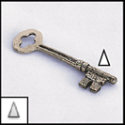

La herramienta Enfocar enfoca los bordes suaves de una imagen.

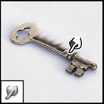

La herramienta Dedo difumina partes de una imagen.

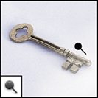

La herramienta Sobreexponer aclara áreas de una imagen.

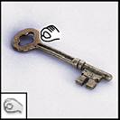

La herramienta Subexponer oscurece áreas de una imagen.

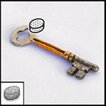

La herramienta Esponja cambia la saturación de color de un área.

**Herramientas de pintura**

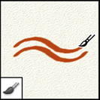

La herramienta Pincel pinta trazos de pincel.

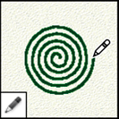

La herramienta Lápiz pinta líneas con bordes duros.

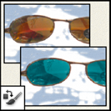

La herramienta Sustitución de color sustituye un color seleccionado por uno nuevo.

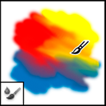

La herramienta Pincel mezclador simula las técnicas de pintura realista como mezclar los colores del lienzo y variar la humedad de la pintura.

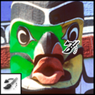

La herramienta Pincel de historia pinta una copia del estado o la instantánea seleccionados en la ventana de la imagen actual.

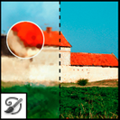

La herramienta Pincel histórico pinta con trazos estilizados que simulan el aspecto de diferentes estilos de pintura utilizando el estado o la instantánea seleccionados.

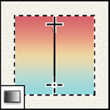

Las herramientas de Degradado crean fusiones rectilíneas, radiales, angulares, reflejadas y de diamante entre colores.

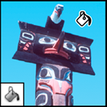

La herramienta Bote de pintura rellena áreas de colores similares con el color frontal.

**Herramientas de dibujo y texto**

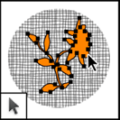

Las herramientas de selección de trazado realizan selecciones de formas o segmentos y muestran los puntos de ancla, las líneas de dirección y los puntos de dirección.



Las herramientas de Texto insertan texto en una imagen.

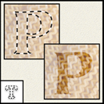

Las herramientas de Máscara de texto crean una selección en forma de texto.

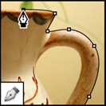

Las herramientas de Pluma dibujan trazados de borde suaves.

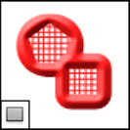

Las herramientas Forma y Línea dibujan formas y líneas en una capa normal o en una capa de formas.

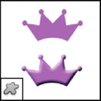

La herramienta Forma personalizada realiza formas personalizadas seleccionadas de una lista de formas personalizadas.

**Navegación, notas y galería de herramientas de medición**

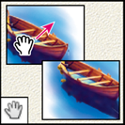

La herramienta Mano mueve la imagen en la ventana.

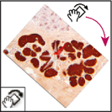

La herramienta Rotar vista rota el lienzo de manera no destructiva.

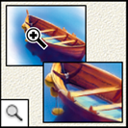

La herramienta Zoom aumenta y reduce la vista de una imagen.

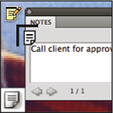

La herramienta Nota crea notas que se pueden incluir en la imagen.

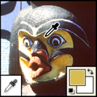

La herramienta Cuentagotas toma muestras de colores en una imagen.

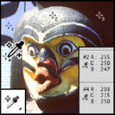

La herramienta Muestra de color muestra los valores de color de hasta cuatro áreas.

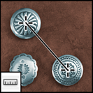

La herramienta Regla mide distancias, ubicaciones y ángulos.

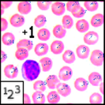

La herramienta Recuento cuenta los objetos de una imagen.

1. **SÍNTESIS**

A continuación, se presenta a manera de síntesis, un esquema que articula los elementos principales abordados en el desarrollo del componente formativo.

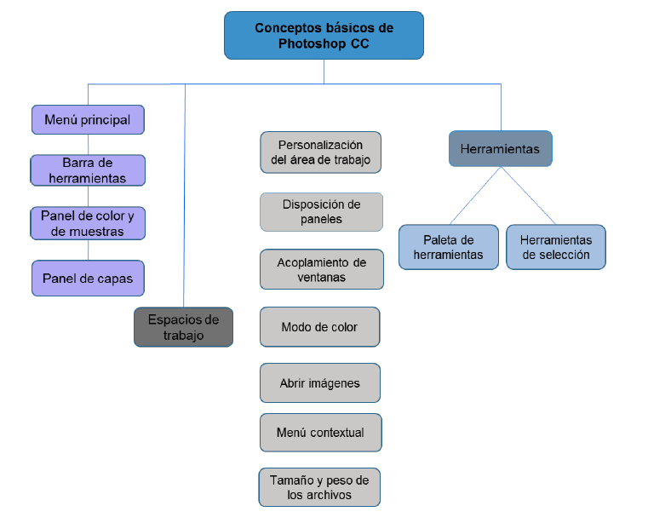

1. **ACTIVIDADES DIDÁCTICAS (Se debe incorporar mínimo 1, máximo 2)**

|  |  |
| --- | --- |
| DESCRIPCIÓN DE ACTIVIDAD DIDÁCTICA | |
| Nombre de la Actividad | Dominio de conceptos y herramientas básicas en Adobe Photoshop |
| Objetivo de la actividad | Evaluar la comprensión de los conceptos fundamentales y el manejo de las herramientas básicas de Adobe Photoshop. |
| Tipo de actividad sugerida | Cuestionario |
| Archivo de la actividad  (Anexo donde se describe la actividad propuesta) | CF1_Actividad didactica.docx |

1. **MATERIAL COMPLEMENTARIO:**

|  |  |  |  |
| --- | --- | --- | --- |
| Tema | Referencia APA del Material | Tipo de material  (Video, capítulo de libro, artículo, otro) | Enlace del Recurso o  Archivo del documento o material |
| Espacios de trabajo | Tripiyon Tutoriales – Photoshop en español. (2018). Cómo organizar los espacios de trabajo en Photoshop (video). Youtube. | Video | <https://www.youtube.com/watch?v=gtXCRZgIygg> |
| Herramientas | Designare Studio. (2021). Como usar la Caja de Herramientas en Photoshop Categorías Distribución y Funciones (video). YouTube. | Video | <https://www.youtube.com/watch?v=Rph2FqS4SIg&list=PLH_xXLCrZ_TmKkYwerSdDYtgqXvxvDvzi> |

1. **GLOSARIO:**

|  |  |
| --- | --- |
| TÉRMINO | SIGNIFICADO |
| Canales: | imágenes en escala de grises que almacenan diferentes tipos de datos sobre los colores de una imagen. |
| Capas: | herramientas que permiten organizar diferentes elementos de una imagen en Photoshop, similares a acetatos transparentes. |
| Color Lab: | modo de color que se basa en la percepción humana, con un espacio de luminosidad que varía entre 0 y 100. |
| DPI: | puntos por pulgada que indican la cantidad de gotas de tinta en una pulgada, utilizado en impresoras. |
| Formato PSD: | formato de archivo propio de Photoshop que permite guardar el trabajo en capas, canales y más sin modificaciones. |
| Píxeles por pulgada (PPI): | medida de la resolución de una imagen, indicando la cantidad de píxeles en una pulgada. |
| RGB: | modo de color predeterminado en Photoshop, utilizado principalmente en pantallas digitales. |
| Selección rápida: | herramienta que permite crear selecciones de manera rápida utilizando una punta de pincel redonda ajustable. |
| Trazados: | segmentos rectos o curvos en Photoshop, formados por puntos de ancla y líneas de dirección. |
| Varita mágica: | herramienta que selecciona áreas de colores similares en una imagen con un solo clic. |

1. **REFERENCIAS BIBLIOGRÁFICAS:**

Adobe Community Help. (s.f.). Modos de color. <https://helpx.adobe.com/es/photoshop/using/color-modes.html>

Adobe Community Help. (s.f.). Tamaño y resolución de imágenes. <https://helpx.adobe.com/es/photoshop/using/image-size-resolution.html>

Adobe Systems Software Ireland Ltd. (2015). Formación y asistencia de Adobe Stock / Preguntas frecuentes. <https://helpx.adobe.com/es/stock/faq.html>

Adobe Systems Software Ireland Ltd. (2015). Formación y asistencia de Adobe Stock / Preguntas frecuentes. <https://helpx.adobe.com/es/stock/faq.html>

Adobe. (2023). Galerías de herramientas. <https://helpx.adobe.com/co/photoshop/using/tools.html>

1. **CONTROL DEL DOCUMENTO**

|  |  |  |  |  |
| --- | --- | --- | --- | --- |
|  | Nombre | Cargo | Dependencia | Fecha |
| Autor (es) | Carlos Andrés Díaz Botero | Experto Temático | Regional Quindío - Centro Agroindustrial | Diciembre 2015 |
| Ana Catalina Córdoba Sus | Evaluadora instruccional | Regional Antioquia - Centro de Servicios de Salud | Julio 2024 |
|  | Olga Constanza Bermúdez Jaimes | Responsable Línea de Producción Antioquia | Regional Antioquia - Centro de Servicios de Salud | Julio 2024 |

1. **CONTROL DE CAMBIOS**

**(Diligenciar únicamente si realiza ajustes a la Unidad Temática)**

|  |  |  |  |  |  |
| --- | --- | --- | --- | --- | --- |
|  | Nombre | Cargo | Dependencia | Fecha | Razón del Cambio |
| Autor (es) |  |  |  |  |  |